День охраны труда в детском саду

В детском саду охрана труда - это система сохранения жизни и здоровья работников и детей в организации образовательного процесса, включающая нормативно-правовые, социально-экономические, организационно-технические, санитарно-гигиенические, лечебно-профилактические и другие мероприятия.
Коробейникова Елена Владимировна,председатель первичной профсоюзной организации МБДОУ, 28 апреля подготовила мультимедийную презентацию на тему «28 апреля - Всемирный день охраны труда», напомнила об истории и становление охраной труда в России, о появлениях новых стандартов и технологий, о проблемах охраны труда, о необходимости строгого соблюдения норм охраны труда и техники безопасности на рабочем месте.
Уполномоченный по охране труда Шконда Светлана Сергеевна рассказала о проверке соблюдения требований по охране труда, о составление перечня работ по устранению замечаний комиссии по охране труда.

В рамках Всемирного дня охраны труда в нашем детском саду проведены следующие мероприятия:
• обновлены нормативно - правовые акты в области охраны труда;

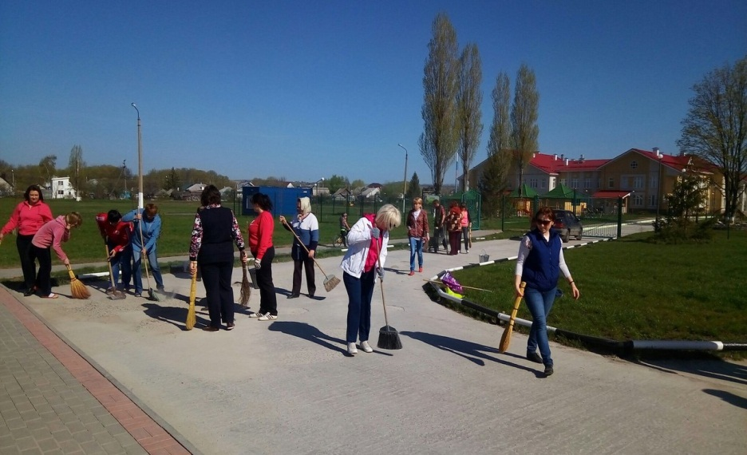
• проведен инструктаж о правилах пользования огнетушителем с использованием мультимедийной презентации;
• проведена работа по наведению порядка на рабочих местах и территории в целях обеспечения безопасных условий труда;
• во всех возрастных группах в игровой форме прошли познавательные мероприятия, посвященные личной безопасности дошкольников, такие как «Неожиданности на улице», «Как вести себя дома одному», «Опасные предметы», «Лекарства - друзья и враги»;
• проведены беседы с детьми по пожарной безопасности, по ПДД;
• в день Всемирного дня охраны труда комиссия по охране труда дошкольного учреждения провела рейды по проверке соблюдения требований по охране труда в детском саду :технический осмотр оборудования пищеблока, прачечной, осмотр зданий и сооружений дошкольного учреждения и обход групповых комнат.

Благодаря правильной организации Всемирный день охраны труда - это дополнительная возможность на всех уровнях, подчеркнуть важность и актуальность вопросов охраны труда в детском саду.

